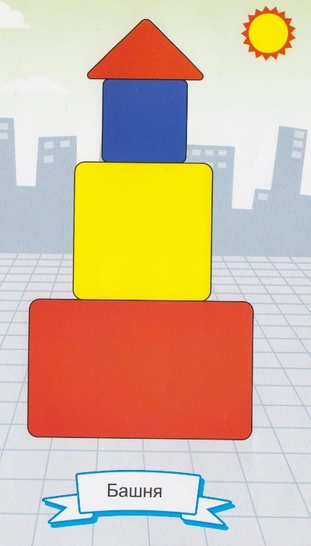
Конспект игры – занятия по конструированию из блоков Дьенеша. Башня.

Программные задачи:
- Продолжать знакомить детей с деталью - треугольная призма.
- Закреплять знание красного, синего, жёлтого цвета; величины: большой, маленький; формы: прямоугольник, треугольник, квадрат.
- Развивать конструктивные навыки - строить башню из деталей крупного строителя; умение накладывать блоки нужного цвета и размера на образец.
- Развивать воображение, речь, активность детей.
- Обогащать игровые действия детей.

Материал:
- Детали крупного строителя - кубы большой, средний, маленький, треугольная призма или пирамида, или конус.
- Блоки Дьенеша: кирпичики - красный, жёлтый, синий, красная треугольная призма.
- Игрушки - грузовая машина, Карлсон, картонная башня московского кремля, круглые картонные часы, красный флажок, любые другие игрушки для обыгрывания постройки.
- Карточки - образцы на каждого ребёнка.
- Плоскостные изображения круглых часиков, кошки, собаки на каждого ребёнка.

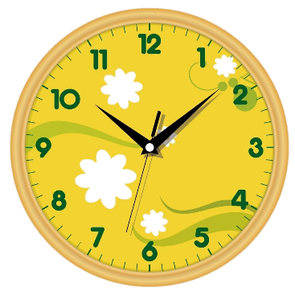

Ход игры - занятия.
- Дети, сегодня к вам в гости пришёл Карлсон. Он принёс вам для игры башню. Какая башня? (Высокая, красивая, на башне часы). Карлсон не умеет строить башню, мы его научим. Построим башню в игровом уголке для кукол. 'Что нам для этого надо? (Кубики). Воспитатель предлагает ребёнку привезти кубики на грузовой машине (они приготовлены заранее). Вместе рассматривают кубы, находят большой, средний, маленький, верхушку для башни. Какой куб надо поставить вниз, на него, наверх? Какую деталь поставим на верх башни? Воспитатель вызывает детей строить башню.
- Дети, мы были с вами строителями, построили высокую башню.

Строители.
Пусть не сердятся родители,
Что измажутся строители,
Потому что тот, кто строит,
Тот чего - нибудь да стоит!
- Чем мы украсим башню? (Часами), (флажком.) - Карлсон, мы научили тебя строить башню? (Да). -Дети, мы оставим башню в уголке для наших игрушек, будем с ней играть.
- (Пальчиковая игра по выбору воспитателя).
- Подойдите к столам, Карлсон принёс вам карточки. Что на них нарисовано? (башня). Давайте построим башню для кошечки и собачки. (Воспитатель с детьми рассматривают башню, называют геометрические фигуры, из которых построена башня, их цвет, величину. Предлагает детям выложить башню из блоков). Дети строят башню, называют детали, их цвет, размер. Карлсон благодарит детей за постройки.

